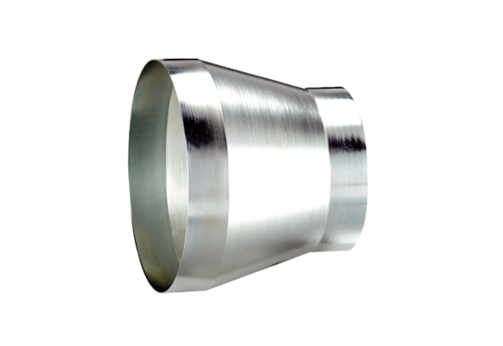Редуктор REM 25/18 ExКомплект поставки: 1 штукАссортимент: C
Номер артикула: 0055.0308Изготовитель: MAICO

